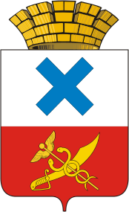

ПОСТАНОВЛЕНИЕ
администрации Муниципального образования
город Ирбит

от 10 мая 2018года № 750-ПА
г. Ирбит

Об окончании отопительного периода 2017-2018 годов на
территории Муниципального образования город Ирбит

В соответствии с постановлением Правительства Российской Федерации от 06.05.2011 № 354 «О предоставлении коммунальных услуг собственникам и пользователям помещений в многоквартирных домах и жилых домов», руководствуясь статьей 30 Устава Муниципального образования город Ирбит, администрация Муниципального образования город Ирбит
ПОСТАНОВЛЯЕТ:
- Установить срок окончания отопительного периода 2017-2018 годов для жилищного фонда и объектов социально-культурной сферы на территории Муниципального образования город Ирбит - 15 мая 2018 года.
- Теплоснабжающим, теплосетевым, жилищно-эксплуатационным предприятиям и организациям всех форм собственности, отпускающих тепловую энергию для нужд отопления, в указанный срок отключить системы отопления жилых и нежилых зданий от централизованных сетей отопления.
- Начальнику отдела организационной работы и документообеспечения администрации Муниципального образования город Ирбит (И.В. Панкрашкина) организовать размещение настоящего постановления в Ирбитской общественно-политической газете «Восход» и на официальном Интернет - портале администрации Муниципального образования город Ирбит.
- Контроль за исполнением настоящего постановления возложить на заместителя главы администрации Муниципального образования
город Ирбит С.С. Лобанова.

Исполняющий полномочия главы
Муниципального образования город Ирбит Н.В. Юдин

